**CHỦ ĐỀ: NGHỆ THUẬT TIỀN SỬ THẾ GIỚI VÀ VIỆT NAM**

# BÀI 2: THỜI TRANG VỚI HÌNH VẼ THỜI TIỀN SỬ

Thời gian thực hiện: (2 tiết)

**I. MỤC TIÊU**

**1. Về kiến thức:**

- Chỉ ra được cách xử lí hài hoà về tỉ lệ của hình, màu trên sản phẩm thời trang,

- Tạo được sản phẩm thời trang có hình vẽ trang trí thời Tiền sử.

- Phân tích được giá trị thẩm mĩ và tính cân bằng của hình trang trí trên sản phẩm thời trang. Nhận biết được hình thức ứng dụng nghệ thuật thời Tiền sử vào cuộc sống.

**2. Về năng lực:**

***- Năng lực chung*:**Tự học, giải quyết vấn đề, tư duy, tự quản lý, trao đổi nhóm.

***- Năng lực đặc thù:***

+ Biết cách phân tích vẻ đẹp của một bức tranh và sử dụng chất liệu thực hiện được một sản phẩm mĩ thuật.

+ Biết nhận xét, đánh giá sản phẩm mĩ thuật của cá nhân, nhóm.

**3. Về phẩm chất:**

- Có hiểu biết và yêu thích các thể loại của mĩ thuật.

**II. THIẾT BỊ DẠY HỌC VÀ HỌC LIỆU**

**1. Giáo viên**

- Giáo án biên soạn theo định hướng phát triển năng lực, tìm hiểu mục tiêu bài học

- Một số hình ảnh một số sản phẩm thời trang như áo, váy, mũ, nón,… có trang trí bằng hình vẽ thời Tiền sử.

- Máy tính, máy chiếu, bảng, phấn, giấy A3, A4, sách giáo viên, giáo khoa, bài tập...

**2. Học sinh**

* SGK, đồ dùng học tập, giấy A3
* Tranh ảnh, tư liệu sưu tầm liên quan đến bài học.
* Dụng cụ học tập theo yêu cầu của GV : bút chì, tẩy, kéo, hồ dán, giấy gói quà.

**III. TIẾN TRÌNH DẠY HỌC**

**1. HOẠT ĐỘNG 1 : KHÁM PHA. (KHỞI ĐỘNG) (07’)**

**\* Khám phá cách tạo hình thời trang đơn giản :**

**a. Mục tiêu:** Tạo tâm thế hứng thú cho học sinh và từng bước làm quen bài học.

**b. Nội dung:** GV trình bày vấn đề, HS trả lời câu hỏi.

**c. Sản phẩm học tập:** HS lắng nghe và tiếp thu kiến thức.

**d. Tổ chức thực hiện:**

- Hướng dẫn HS quan sát hình ở trang 24 SGK Mĩ thuật 6, thảo luận và chia sẻ về cách tạo hình sản phẩm thời trang.

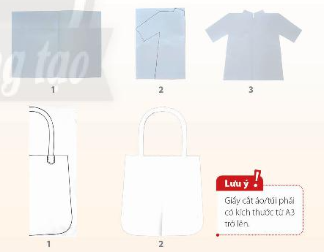

- Gợi ý để HS nhắc lại và ghi nhớ các bước thực hành tạo hình thời trang đơn giản:

+ Gấp đôi tờ giấy thành hai phần bằng nhau.

+ Từ nếp gấp vẽ một nửa hình áo hoặc túi xách.

+ Cắt theo nét vẽ và mở giấy ra.

- Khuyến khích HS chỉ ra nguyên lí cân bằng, đối xứng trong hình cắt.

+ Có thể tạo sản phẩm thời trang dựa trên nguyên lí cân bằng như thế nào?

+ Sản phẩm thời trang cần có kích thước như thế nào để có thể sử đựng sản phẩm hình vẽ mô phỏng từ bài trước làm họa tiết trang trí?

- HS tiếp nhận nhiệm vụ, trả lời câu hỏi:

Học sinh thực hiện chọn giấy và thực hiện theo các bước sau:

* Gấp đôi tờ giấy thành hai phần bằng nhau
* Từ nếp gấp vẽ một nửa hình áo hoặc túi xách
* Cắt theo nét vẽ và mở giấy ra

+ Nguyên lí cân bằng, đối xứng trong hình cắt: hình cắt phải được sắp xếp, phẩn bố đều. Sự cảm nhận về thị giác phải được cảm nhận cân bằng trong hình vẽ.

- GV đặt vấn đề: Trong đời sống hàng ngày nói chung và trong ngành mĩ thuật nói riêng,các sản phẩm mĩ thuật được sáng tác và trưng bày vô cùng đa dạng và phong phú, mỗi loại sản phẩm có tính chất và mục đích ứng dụng riêng. Để nắm bắt rõ ràng và cụ thể hơn về thời trang với các hình vẽ, họa tiết thời Tiền sử, chúng ta cùng tìm hiểu **bài 2 : Thời trang với hình vẽ thời Tiền sử.**

**2. HOẠT ĐỘNG 2 : HÌNH THÀNH KIẾN THỨC (25’)**

**\* Cách trang trí sản phẩm thời trang**

**a. Mục tiêu:** giúp HS biết cách trang trí sản phẩm thời trang

**b. Nội dung:** Yêu cầu HS quan sát hình ở trang 25 SGK Mĩ thuật 6 để nhận biết cách tạo hình và trang trí sản phẩm thời trang

**c. Sản phẩm học tập:** cách sản phẩm trang trí thời trang.

**d. Tổ chức thực hiện:**

|  |  |
| --- | --- |
| **HOẠT ĐỘNG CỦA GV - HS** | **DỰ KIẾN SẢN PHẨM** |
| **Bước 1: GV chuyển giao nhiệm vụ học tập**  - Yêu cầu HS quan sát hình ở trang 25 SGK Mĩ thuật 6 để nhận biết cách tạo hình và trang trí sản phẩm thời trang.    - GV đặt câu hỏi gợi ý để HS suy nghĩ, thảo luận:  + Có thể chọn vị trí nào trên sản phẩm thời trang để thêm hình trang trí  + Tỉ lệ của hình trang trí so với kích thước của sản phẩm thời trang (Áo/túi) như thế nào?  + Có thể sử đụng nến màu, hoạ tiết như thế nào để tạo hình trang trí?  - Gợi ý để HS nhắc lại và ghi nhớ các bước tạo hình và trang trí sản phẩm thời trang.  **Bước 2: HS thực hiện nhiệm vụ học tập**  + HS đọc sgk và thực hiện yêu cầu.  + GV đến các nhóm theo dõi, hỗ trợ HS nếu cần thiết.  **Bước 3: Báo cáo kết quả hoạt động và thảo luận**  + GV gọi 2 bạn đại diện của 2 nhóm trả lời.  + GV gọi HS khác nhận xét, bổ sung.  **Bước 4: Đánh giá kết quả, thực hiện nhiệm vụ học tập**  + GV đánh giá, nhận xét, chuẩn kiến thức.  + GV kết luận. | - Kết hợp hình vẽ thời Tiền sử với họa tiết trang trí hiện đại và màu sắc có thể tạo được hình trang trí mới cho sản phẩm thời trang.  - Các bước trang trí sản phẩm thời trang :  + Xác định vị trí và tỉ lệ hình cắt trang trí trên sản phẩm thời trang.  + Cắt mảnh giấy có kích thước phù hợp với hình trang trí  + Vẽ, cắt và dán hình trang trí vào vị trí đã chọn  + Trang trí thêm để hoàn thiện sản phẩm thời trang. |

**3. HOẠT ĐỘNG 3 : LUYỆN TẬP(40’)**

**\*Trang trí sản phẩm thời trang với hình vẽ thời Tiền sử**

**a. Mục tiêu:** củng cố và khắc sâu kiến thức cho HS dựa trên kiến thức và kĩ năng đã học.

**b. Nội dung:**

- GV yêu cầu HS làm bài tập phần Luyện tập – sáng tạo trong SGK.

**c. Sản phẩm học tập:** sản phẩm mĩ thuật của HS.

**d. Tổ chức thực hiện:**

- Gv yêu cầu HS quan sát, lựa chọn hoạ tiết là hình vẽ thời Tiền sử và chia sẻ ý tưởng về cách thực hiện trang trí sản phẩm thời trang.

- GV hướng dẫn để HS:

+ Suy nghĩ cách thể hiện sáng tạo theo ý tưởng riêng, theo các câu hỏi gợi ý :

* Em sẽ trang trí sản phẩm thời trang nào?
* Em sử dụng hình vẽ thời Tiền sử nào để trang trí ?
* Em sẽ đặt hình vẽ đó ở vị trí nào trên sản phẩm?
* Hình vẽ đó có điểm gì đặc biệt ?
* Có thể vẽ thêm chi tiết phụ nào có thể hài hòa và hấp dẫn hơn ?
* Màu sắc của sản phẩm thời trang và hình trang trí được sử dụng như thế nào ?

+ Vẽ thêm chi tiết tạo sự liên kết giữa hình vẽ thời Tiền sử với các vị trí khác của

sản phẩm.

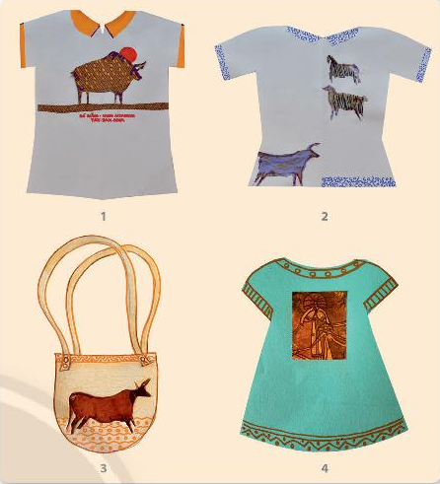

- HS suy nghĩ trả lời câu hỏi và thực hành luyện tập

- GV nhận xét, bổ sung.

**4. HOẠT ĐỘNG 4 : VẬN DỤNG (18’)**

**Nhiệm vụ 1 : Phân tích – đánh giá : Trưng bày và chia sẻ**

**a. Mục tiêu:** HS trưng bày sản phẩm và chia sẻ sản phẩm của mình.

**b. Nội dung:**

- GV yêu cầu HS trả lời câu hỏi ở hoạt động Phân tích – đánh giá trong SGK Mĩ thuật 6

- HS thảo luận và trả lời câu hỏi trong SGK Mĩ thuật 6

**c. Sản phẩm học tập:** sản phẩm mĩ thuật của HS

**d. Tổ chức thực hiện:**

- Tổ chức cho HS trưng bày sản phẩm, phân tích và chia sẻ cảm nhận về cách sắp xếp, thể hiện hoạ tiết, đường nét, màu sắc, tỉ lệ hình mô phỏng... trên sản phẩm.

- Khuyến khích HS phân tích và chia sề cảm nhận về:

+ Sản phẩm thời trang yêu thích.

+ Sự độc đáo của sản phẩm thời trang.

+ Màu sắc, tỉ lệ hình mô phỏng trên sản phẩm,

+ Những điều chỉnh để sản phẩm thời trang hợp lí hơn.

- HS tiếp nhận nhiệm vụ, trả lời câu hỏi, đưa ra đáp án.

- GV nhận xét, đánh giá, chuẩn kiến thức bài học

**Nhiệm vụ 2: Vận dụng – phát triển**

**a. Mục tiêu:** HS vận dụng kiến thức đã học vào thực tế.

**b. Nội dung:**

- GV yêu cầu HS trả lời câu hỏi ở hoạt động Vận dụng – phát triển trong SGK Mĩ thuật 6

- HS thảo luận và trả lời câu hỏi trong SGK Mĩ thuật 6

**c. Sản phẩm học tập:** sản phẩm mĩ thuật của HS

**d. Tổ chức thực hiện:**

- Yêu cầu HS quan sát hình ở trang 27 SGK Mĩ thuật 6 đề tìm hiểu các hình thức trang trí; các nét, hình, màu và nguyên lí sắp xếp hoạ tiết trên các sản phẩm thời trang, bằng cách trả lời các câu hỏi :

+ Em thích cách trang trí trên sản phẩm thời trang nào?

+ Vị trí của họa tiết và hình trang trí vận dụng theo nguyên lí mĩ thuật nào?

+ Em biết những hình thức trang trí trên sản phẩm thời trang nào khác nữa?

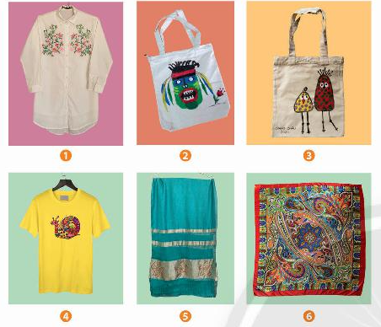

- HS tiếp nhận nhiệm vụ, trả lời câu hỏi, đưa ra đáp án.

Những hình thức trang trí sản phẩm thời trang ở xung quanh em: Tang trí bằng cách họa tiết khác nhau (họa tiết thổ cẩm, hình cách điệu,..)

* Trang trí trên áo
* Túi sách
* Váy
* Khăn
* Mũ

- GV nhận xét, đánh giá, chuẩn kiến thức bài học